Благовещенцев научат быть родителями……..1

Подарите ребенку семью…..2

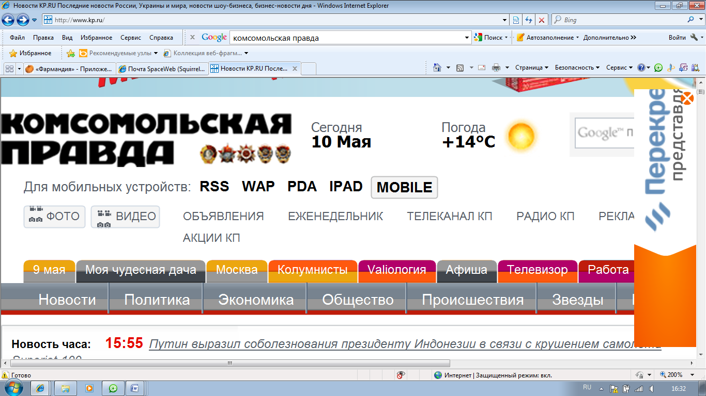

Дата выпуска:14.05.2012
Заглавие: Благовещенцев научат быть родителями
Мероприятие организуют для тех, кто хочет взять в семью ребенка-сироту.
ОльгБЕЗДЕНЕЖНЫХ
17 мая в 16.00 в 26-й школе пройдет «Школа приемного родителя». Темой мероприятия выбрали «Ребенку - добрые руки, и он ответит любовью». Мероприятие организовал отдел по охране детства городского управления образования для благовещенцев, решившихся принять в семью сироту, опекунов, попечителей и приемных родителей. Перед собравшимися выступят психолог, представители Благовещенского комплексного центра социального обслуживания населения «Доброта», Амурской региональной общественной организации содействия приемным семьям «Мамонтенок» и детского дома № 17. С родителями побеседуют о сложностях и проблемах, которые могут возникнуть с приемным ребенком, сообщают в пресс-службе администрации Благовещенска.

http://kp.ru/online/news/1150757/



Дата выхода: 14.05.21012
Заглавие: Подарите ребенку семью!

Мамы и папы, настоящие и будущие! Мы обращаемся ко всем, кто неравнодушен к судьбам маленьких и не очень маленьких детей, которые лишены сейчас самого главного – родителей.
Практика, сложившаяся на протяжении многих лет в нашей стране, предлагает следующие формы устройства судьбы ребенка, оставшегося без попечения родителей: либо помещение в воспитательное учреждение интернатного типа, либо в семью: на усыновление, под опеку, в приемную семью.
Усыновление (удочерение) – принятие в семью ребенка на правах собственного.
Ребенок становится родственником – сыном/дочерью со всеми вытекающими отсюда правами и обязанностями. Усыновление является приоритетной формой устройства. Для родителей это высшая степень ответственности за судьбу ребенка и его полноценное развитие.
Опека – принятие в дом ребенка на правах воспитуемого в целях его содержания, воспитания и образования, а также для защиты его прав и интересов. Опека устанавливается над детьми, не достигшими возраста 14 лет, попечительство – над детьми в возрасте от 14 до 18 лет. Ребенок сохраняет свою фамилию, имя, отчество, а кровные родители не освобождаются от обязанностей по принятию участия в содержании своего ребенка. На содержание ребенка государство ежемесячно выплачивает средства согласно установленному в регионе нормативу.
Приемной семьей признается опека или попечительство на возмездной основе над ребенком (детьми) на основании договора о приемной семье, заключенного органом опеки и попечительства и приемными родителями, на срок, указанный в договоре.
Количество детей в приемной семье, включая родных и усыновленных детей, не превышает, как правило, 8 человек. Передача ребенка в приемную семью осуществляется с учетом его мнения.
Приемные родители являются законными представителями принятого на воспитание ребенка и вправе выступать в защиту его прав и законных интересов в любых отношениях без специального полномочия.
Детям-сиротам и детям, оставшимся без попечения родителей, воспитывающимся в приемных семьях, предоставляется ежемесячная выплата на содержание и дополнительные льготы, предусмотренные законодательством.
Каждому из приемных родителей ежемесячно производится выплата вознаграждения (оплата труда).
Решение взять в семью постороннего ребенка у всех принимается по-разному, при разных обстоятельствах, и может определяться комплексом мотивов, осознанных и неосознанных.
На взгляд многих специалистов, из всех мотивов, ведущих к усыновлению, самым лучшим является: «Я хочу ребенка (или еще одного ребенка), и неважно, каким путем он появится. Я хочу и могу дать ребенку семью».
Если вы решили взять ребенка в семью, не спешите – еще раз взвесьте все «за» и «против». Внимательнейшим образом проанализируйте свои побуждения, определите, что вами движет и в какой степени, полностью ли осознаны последствия такого решения.
О. Л. Семенова, главный специалист отдела по устройству несовершеннолетних, оставшихся без попечения родителей, комитета по опеке и попечительству администрации города.

За консультацией обращайтесь в комитет по опеке и попечительству:
г. Сургут, проезд Советов, д. 4, кабинеты 120, 121,122, 123,
телефоны для справок: 52-28-40, 52-28-21.

http://ugra-news.ru/article/14406

